Circuitos Electrónicos I – Primer parcial 11/04/2018
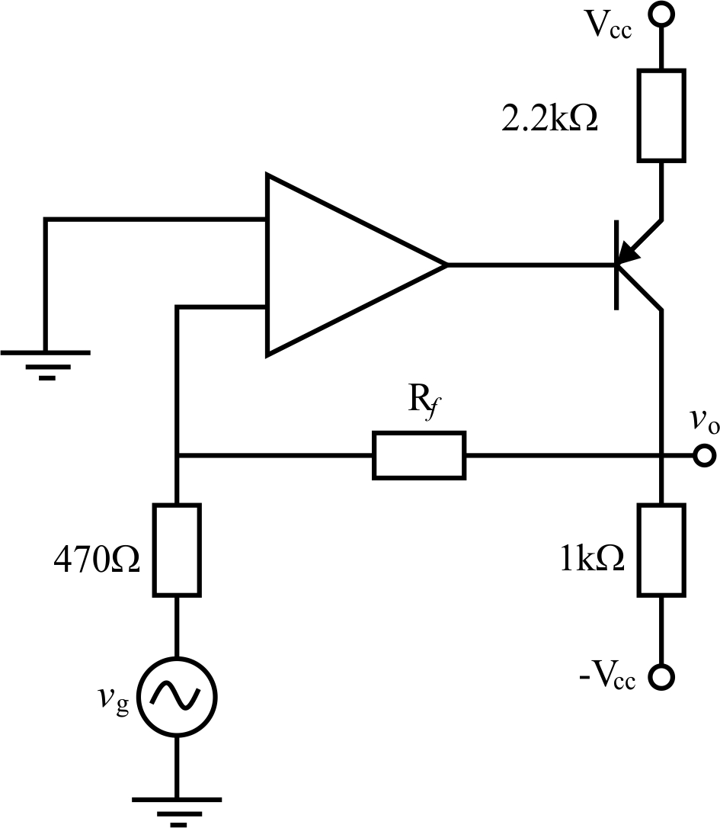
P1) a) Indicar qué polaridad debe tener el amplificador ideal de la figura para que la realimentación del circuito sea negativa. b) Determinar la configuración de la realimentación. Identificar la red de realimentación y calcular los parámetros del cuadripolo equivalente para dicha configuración. c) Considerando que la ganancia de lazo es mucho mayor a la unidad calcular el valor de R_{f} para que cuando la señal del generador sea de 0,5 Vef la de salida sea de 5 Vef.

P2) En el siguiente circuito, hallar: T_{o} , v₀/v_{i} , Z_{i} y Z_{o}.
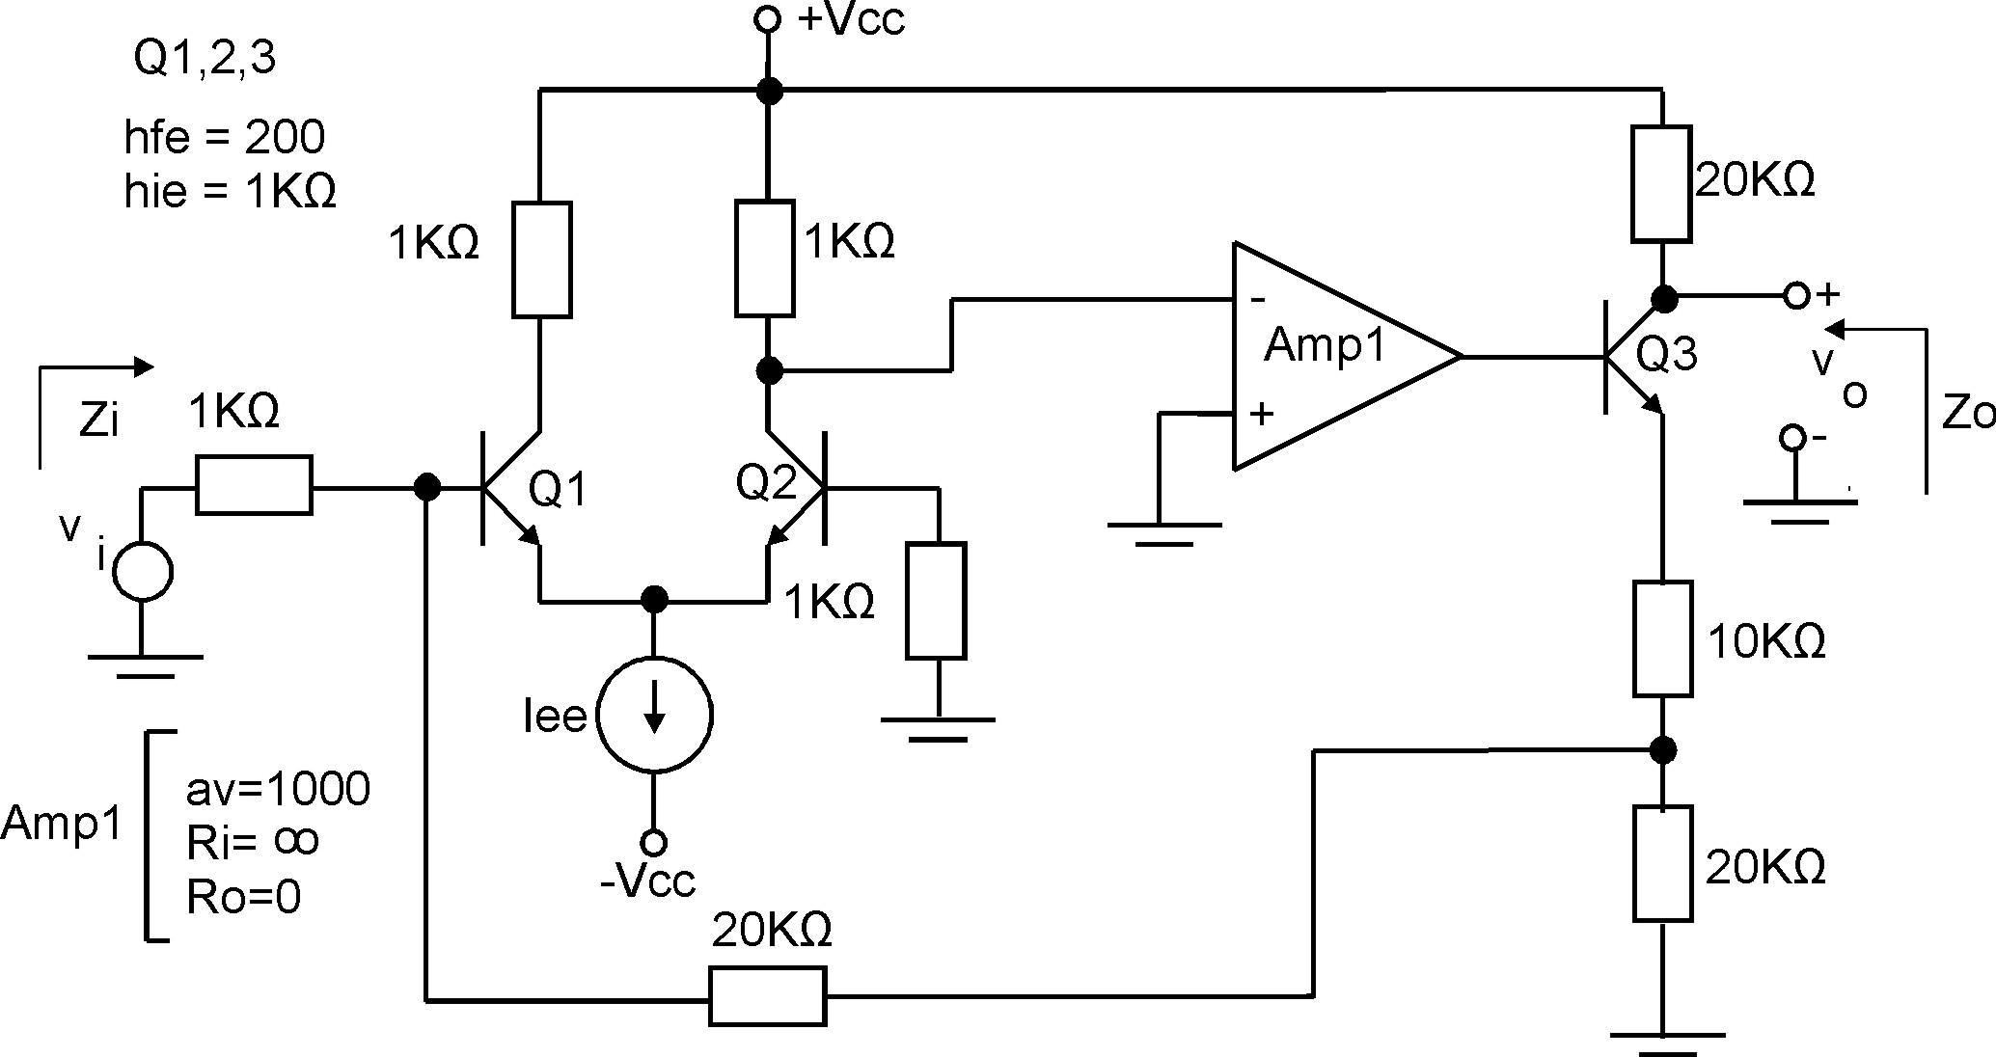

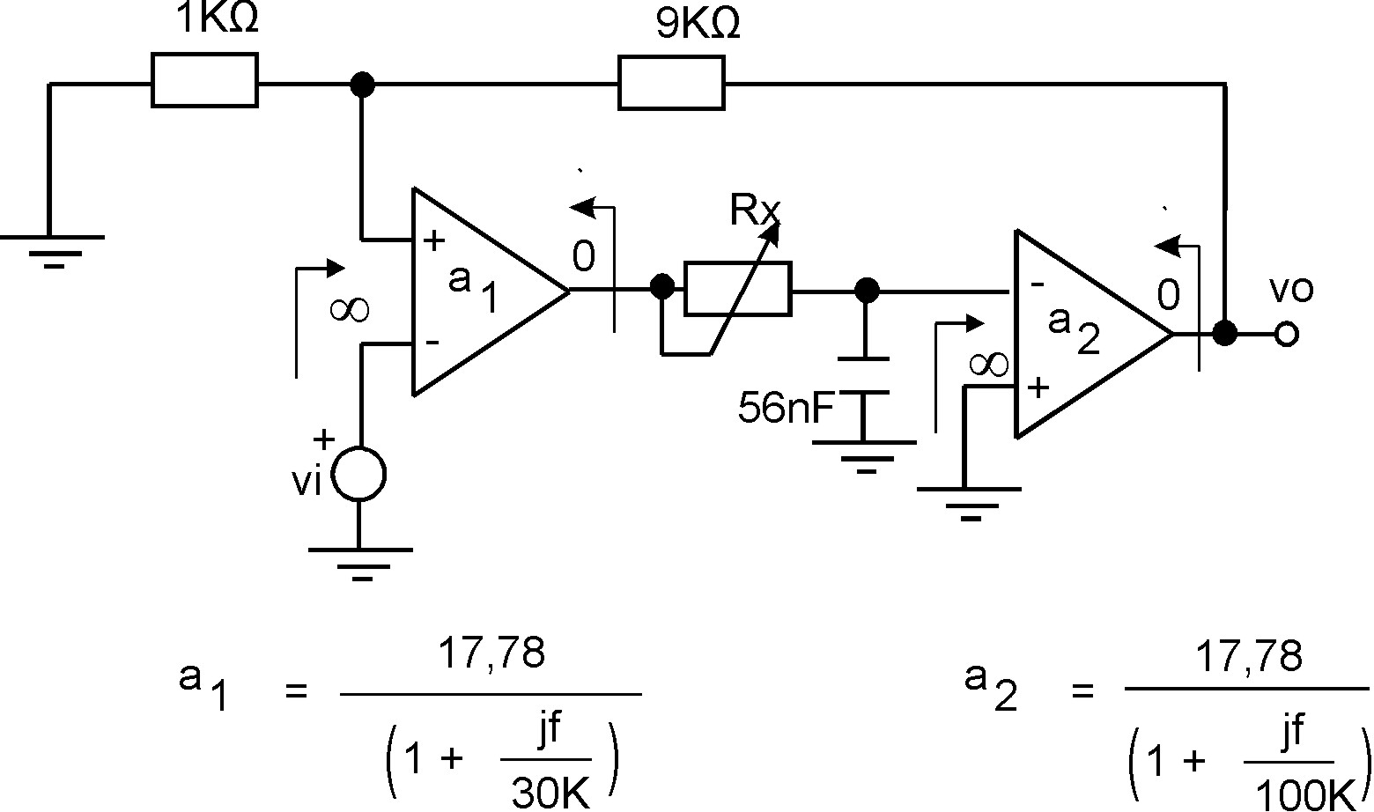
P3) El diagrama de BODE adjunto representa a la ganancia sin realimentar a(jf) del circuito de la figura: a) Obtener el valor de R_{x} , b) hallar el margen de fase del sistema y determinar si es estable, c) compensar por dos métodos diferentes a elección para tener un MΦ≈45°, implementar las compensaciones realizadas.

